А

О ТВЕРДЫЕ

У КОМАНДИРЫ

Э

Ы

И

Е МЯГКИЕ

Ю КОМАНДИРЫ

Я

Ё

ВСЕГДА ТВЕРДЫЕ ЗВУКИ

Ж Ш Ц

ЖА ЖЕ ША ШЕ ЦА ЦЫ

ЖО ЖЕ ШО ШЕ ЦО ЦИ

ЖУ ЖИ ШУ ШИ ЦУ ЦЕ

СОГЛАСНЫЕ ЗВУКИ МЯГКИЕ , ЕСЛИ ПОСЛЕ НИХ СТОЯТ ГЛАСНЫЕ

Я Е Ё Ю Я

ПЯ ЩЕ ЧА ЧЕ Щ

ЩО ЩЕ ЧО ЧЕ ЧЬ

ЩУ ЩИ ЧУ ЧИ ЩЬ

ВСЕГДА МЯГКИЕ ЗВУКИ:

Й Ч Щ

ЩА ЩЕ ЧА ЧЕ Щ

ЩО ЩЕ ЧО ЧЁ ЧЬ

ЩУ ЩИ ЧУ ЧИ ЩЬ

 ЗВОНКИЕ

Б В Г Д Ж З

Й Л М Н Р

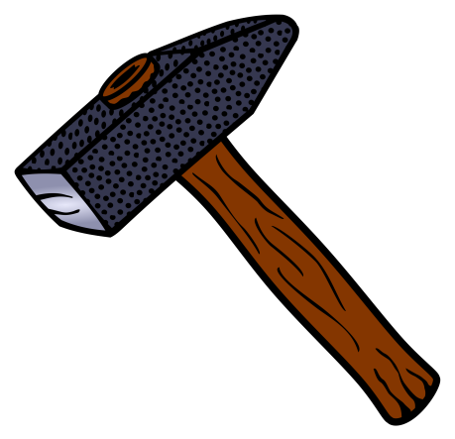 ГЛУХИЕ

К С П Т Ф

Х Ц Ч Ш Щ

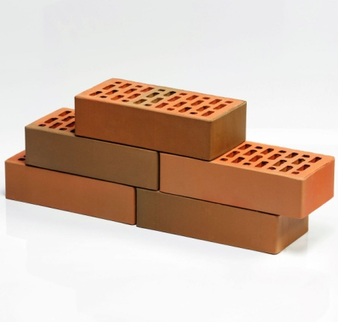

ВСЕГДА ТВЕРДЫЕ

Ж Ш Ц

  
 ВСЕГДА МЯГКИЕ

Й Ч Щ

ПАРНЫЕ СОГЛАСНЫЕ

Б В Г Д Ж З

П Ф К Т Ш С

НЕПАРНЫЕ СОГЛАСНЫЕ

Л М Н Р Й Х Ц Ч Щ